ПРАВИЛА ФОРМИРОВАНИЯ
ТРАНСЛИТЕРИРОВАННОГО СПИСКА ЛИТЕРАТУРЫ (REFERENCES)

Алгоритм формирования транслитерированного списка

I этап. Замена кириллических символов латинскими.
- Входим в программу Translit.ru (рис. 1).

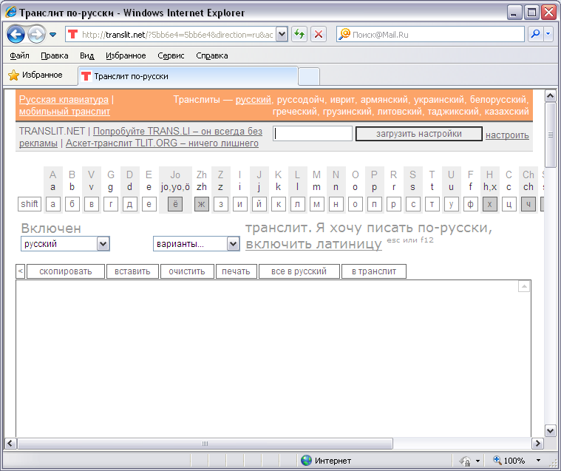
Рис. 1

- В списке «Варианты…» (см. рис. 1) выбираем BSI, получаем изображение всех буквенных соответствий (рис. 2).

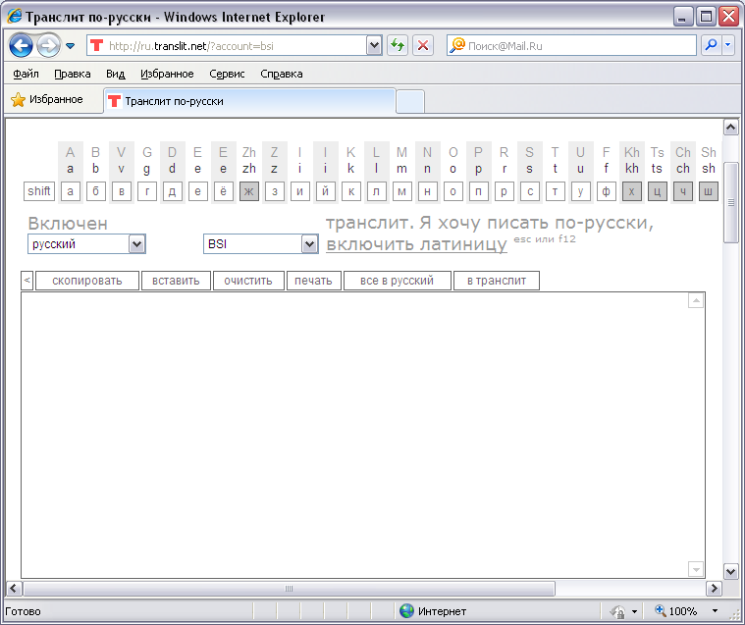
Рис. 2
- Вставляем в специальное поле весь текст библиографии на русском языке (рис. 3). Сокращенные обозначения издательств следует заменить на полные названия.

Пример. Предположим, в список литературы входит статья в сборнике научных трудов, материалы конференции, статья в журнале и монография. Примеры оформления других источников смотрите ниже (стр. 5-7).
- Александрова Л.Э., Коркин К.А. Алгоритмы и программы расчета режимов и функциональной надежности на основе обобщенных параметров электрической сети // Региональная энергетика и электротехника: проблемы и решения: сб. науч. тр. Вып. 6. Чебоксары: Изд-во Чуваш. ун-та, 2010. 232 с.
- Лучинин З.С., Сидоркина И.Г. Формирование ссылочной целостности в документо-ориентированных базах данных // Информационные технологии в электронике и электроэнергетике: материалы 9-й Всерос. науч.-техн конф. Йошкар-Ола, 2014. C. 339–341.
- Непомнящий В.А. Экономико-математическая модель надёжности энергосистем и электрических сетей // Электричество. 2011. № 2. C. 5–16.
- Фокин Ю.А. Надёжность и эффективность сетей электрических систем. М.: Высш. шк., 1989. 150 с.

- Нажимаем кнопку «в транслит».

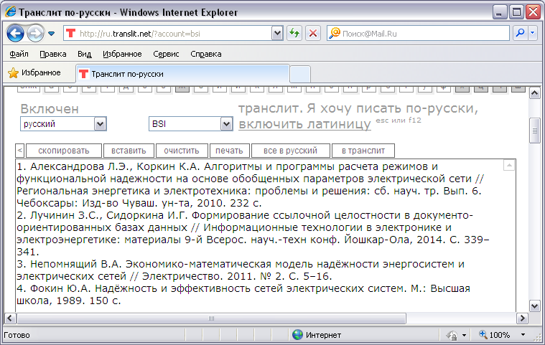
Рис. 3

- В окне приложения отобразится транслитерированный вариант введенного текста (рис. 4).

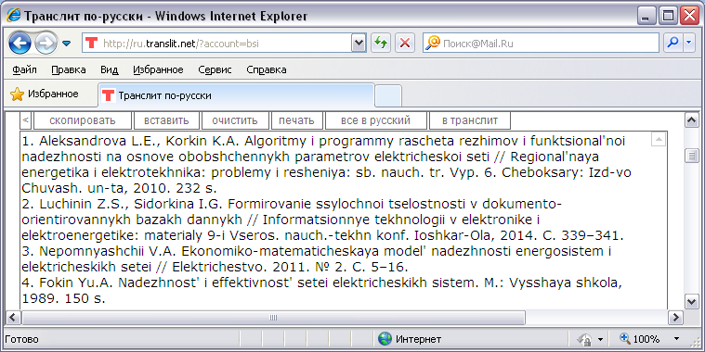
Рис. 4
- Копируем полученный транслитерированный текст в готовящийся список References.

II этап. Редактирование полученного списка, добавление переводов

- Раскрываем сокращения в указании места издания (Moscow и St. Petersburg) и исправляем обозначения страниц на английский язык (вместо 1072 s. – 1072 p.; S. 260-266 – pp. 260-266).

- Aleksandrova L.E., Korkin K.A. Algoritmy i programmy rascheta rezhimov i funktsional'noi nadezhnosti na osnove obobshchennykh parametrov elektricheskoi seti // Regional'naya energetika i elektrotekhnika: problemy i resheniya: sb. nauch. tr. Vyp. 6. Cheboksary: Izd-vo Chuvash. un-ta, 2010. 232 p.
- Luchinin Z.S., Sidorkina I.G. Formirovanie ssylochnoi tselostnosti v dokumento-orientirovannykh bazakh dannykh // Informatsionnye tekhnologii v elektronike i elektroenergetike: materialy 9-i Vseros. nauch.-tekhn konf. Ioshkar-Ola, 2014. pp. 339–341.
- Nepomnyashchii V.A. Ekonomiko-matematicheskaya model' nadezhnosti energosistem i elektricheskikh setei // Elektrichestvo. 2011. № 2. pp. 5–16.
- Fokin Yu.A. Nadezhnost' i effektivnost' setei elektricheskikh sistem. Moscow: Vysshaya shkola, 1989. 150 p.

- Названия работ (монографий, статей и др.), а также названия конференций, сборников, журналов выделяем курсивом.

- Aleksandrova L.E., Korkin K.A. Algoritmy i programmy rascheta rezhimov i funktsional'noi nadezhnosti na osnove obobshchennykh parametrov elektricheskoi seti // Regional'naya energetika i elektrotekhnika: problemy i resheniya: sb. nauch. tr. Vyp. 6. Cheboksary: Izd-vo Chuvash. un-ta, 2010. 232 p.
- Luchinin Z.S., Sidorkina I.G. Formirovanie ssylochnoi tselostnosti v dokumento-orientirovannykh bazakh dannykh // Informatsionnye tekhnologii v elektronike i elektroenergetike: materialy 9-i Vseros. nauch.-tekhn konf. Ioshkar-Ola, 2014. pp. 339–341.
- Nepomnyashchii V.A. Ekonomiko-matematicheskaya model' nadezhnosti energosistem i elektricheskikh setei // Elektrichestvo. 2011. № 2. pp. 5–16.
- Fokin Yu.A. Nadezhnost' i effektivnost' setei elektricheskikh sistem. Moscow: Vysshaya shkola, 1989. 150 p.

- В квадратных скобках, после названий, выделенных курсивом, добавляем их переводы на английский язык. Перевод должен быть качественным, «машинный перевод» следует отредактировать.

- Aleksandrova L.E., Korkin K.A. Algoritmy i programmy rascheta rezhimov i funktsional'noi nadezhnosti na osnove obobshchennykh parametrov elektricheskoi seti [Algorithms and programs of calculation of the modes and the operating reliability on the basis of the generalized parameters of an electrical network] // Regional'naya energetika i elektrotekhnika: problemy i resheniya: sb. nauch. tr. Vyp. 6 [Regional power engineering and electrical engineering: problems and decisions: Collected papers, issue 6]. Cheboksary: Izd-vo Chuvash. un-ta, 2010. 232 p.
- Luchinin Z.S., Sidorkina I.G. Formirovanie ssylochnoi tselostnosti v dokumento-orientirovannykh bazakh dannykh [Forming of referential integrity in the document-oriented databases] // Informatsionnye tekhnologii v elektronike i elektroenergetike: materialy 9-i Vseros. nauch.-tekhn konf. [Proc of 9th Russ. Conf. «Information technologies in electronics and power»]. Ioshkar-Ola, 2014. pp. 339–341.
- Nepomnyashchii V.A. Ekonomiko-matematicheskaya model' nadezhnosti energosistem i elektricheskikh setei [An Economical-Mathematical Model for Analyzing the Reliability of Power systems and Their Electric Networks] // Elektrichestvo [Electricity]. 2011. № 2. pp. 5–16.
- Fokin Yu.A. Nadezhnost' i effektivnost' setei elektricheskikh sistem [Reliability and Efficiency of Networks in Electric Systems]. Moscow: Vysshaya shkola, 1989. 150 p.
- Преобразуем транслитерированную ссылку:
1) убираем специальные разделители между полями (“//”, “–”, “:” и т.д.);
2) пишем на английском языке полное место издания и обозначение страниц (издательство оставляет транслитерированным). Издательство лучше обозначать добавлением слова Publ. (факультативно) Получаем конечный результат:

- Aleksandrova L.E., Korkin K.A. Algoritmy i programmy rascheta rezhimov i funktsional'noi nadezhnosti na osnove obobshchennykh parametrov elektricheskoi seti [Algorithms and programs of calculation of the modes and the operating reliability on the basis of the generalized parameters of an electrical network]. Regional'naya energetika i elektrotekhnika: problemy i resheniya: sb. nauch. tr. Vyp. 6 [Regional power engineering and electrical engineering: problems and decisions: Collected papers, issue 6]. Cheboksary, Chuvash State Univesity Publ., 2010, 232 p.
- Luchinin Z.S., Sidorkina I.G. Formirovanie ssylochnoi tselostnosti v dokumento-orientirovannykh bazakh dannykh [Forming of referential integrity in the document-oriented databases]. Informatsionnye tekhnologii v elektronike i elektroenergetike: materialy 9-i Vseros. nauch.-tekhn konf. [Proc of 9th Russ. Conf. «Information technologies in electronics and power»]. Ioshkar-Ola, 2014, pp. 339–341.
- Nepomnyashchii V.A. Ekonomiko-matematicheskaya model' nadezhnosti energosistem i elektricheskikh setei [An Economical-Mathematical Model for Analyzing the Reliability of Power systems and Their Electric Networks]. Elektrichestvo [Electricity], 2011, no. 2, pp. 5–16.
- Fokin Yu.A. Nadezhnost' i effektivnost' setei elektricheskikh sistem [Reliability and Efficiency of Networks in Electric Systems]. Moscow, Vysshaya shkola Publ., 1989, 150 p.

Примечания

Если готовить ссылки в References с пониманием цели их представления в системе, тогда существует ряд правил, выполняя которые можно получить максимальное число связанных с публикациями ссылок в журнале. К таким правилам можно отнести:
1) представлять в References, вместо русскоязычного варианта описания журнала, описание его переводной версии, так как известно, что описания включаемых в зарубежные индексы цитирования и другие базы данных публикаций даются по их англоязычному блоку, то в самом идеальном случае в References можно включать переводное название статьи в том виде, как оно указано в журнале. В таком случае транслитерация заглавия статьи не требуется, но указывается в скобках после ее описания язык публикации (in Russian);
2) представлять в References, вместо переводного издания книги (монографии), описание оригинальной ее версии, так как индексы цитирования все больше включают книги в свои ресурсы. Переводная версия может быть также описана, как дополнительные сведения (в скобках) (см. ниже примеры);
3) при описании изданий без авторов (сборников, коллективных монографий) допускается вместо авторов писать одного, максимум двух редакторов издания;
4) для неопубликованных документов можно делать самое короткое название с указанием в скобках (unpublished), если оно имеет авторство (для учета ссылок автора), либо просто “Unpublished Source” или “Unpublished Report” и т.д., если авторство в документе отсутствует;
5) так как русскоязычные источники трудно идентифицируются зарубежными специалистами, рекомендуется в описаниях оригинальное название источника выделять курсивом, как в большинстве зарубежных стандартов;
6) если описываемая публикация имеет doi, его обязательно надо указывать в бибописании в References, так как этот идентификатор является наиболее точным источником информации о статье и по нему производится связка “ссылка - публикация”;
7) нежелательно в ссылках делать произвольные сокращения названий источников. Это часто приводит к потере связки, так как название может быть не идентифицировано.
8) все основные выходные издательские сведения (в описаниях журнала: обозначение тома, номера, страниц; в описаниях книг: место издания – город, обозначение издательства (кроме собственного непереводного имени издательства, оно транслитерируется)) должны быть представлены на английском языке.
9) в описаниях русскоязычных учебников, учебных пособий не надо указывать тип изданий. Эта информация в ссылках в данном случае является избыточной.
10) в выходных данных публикаций в ссылках (статей, книг) необходимо указывать количество страниц публикации: диапазон страниц в издании указывается “pp.” Перед страницами; количество страниц в полном издании (книге) – указывается как “p.” после указания количества страниц;

ПРИМЕРЫ ССЫЛОК НА РАЗЛИЧНЫЕ ВИДЫ ПУБЛИКАЦИЙ

Оригинал | В References
Описание статьи из печатного журнала
Лучинин З.С., Сидоркина И.Г. Формализация семантики в документо-ориентированных базах данных // Вестник Поволжского государственного технологического университета. 2014. № 3. С. 57–65. | Luchinin Z.S., Sidorkina I.G. Formalizatsiya semantiki v dokumento-orientirovannykh bazakh dannykh [Formalization of the semantics of the document-oriented databases]. Vestnik Povolzhskogo gosudarstvennogo tekhnologicheskogo universiteta [Bulletin of the Volga State Technological University], 2014, no. 3, pp. 57–65.
Лурье А.И. Процесс включения трансформатора на холостой ход и короткое замыкание // Электротехника. 2008. № 2. С. 2–18. | Lur'e A.I. Protsess vklyucheniya transformatora na kholostoi khod i korotkoe zamykanie [The process of switching transformer on off-load and short circuit]. Elektrotekhnika [Electrical Engineering], 2008, no. 2, pp. 2–18.
Описание статьи из электронного журнала
Аскарова Г.Б., Сабекия Р.Б. Воспитательный потенциал религии и современное образование // Современные проблемы науки и образования. 2015. № 1. URL: www.science-education.ru/121-17091 (дата обращения: 28.01.2015). | Askarova G.B., Sabekiya R.B. Vospitatel'nyi potentsial religii i sovremennoe obrazovanie [Educational potential of religion and modern education]. Sovremennye problemy nauki i obrazovaniya [Modern problems of science and education], 2015, no. 1. Available at: www.science-education.ru/121-17091 (Accessed 28 Jan. 2015)
Описание статьи c DOI
Галанина Н.А., Иванова Н.Н., Песошин В.А. Способы реализации устройств кодирования цифровых сигналов вычетами в системе остаточных классов // NB: Кибернетика и программирование. 2013. № 1. С. 21–36. doi: 10.7256/2306-4196.2013.1.8311. | Galanina N.A., Ivanova N.N., Pesoshin V.A. Sposoby realizatsii ustroistv kodirovaniya tsifrovykh signalov vychetami v sisteme ostatochnykh klassov [Construction of the devices of coding digital signals residues in the remaining classes]. NB: Kibernetika i programmirovanie [Cybernetics and programming], 2013, no. 1, pp. 21–36. doi: 10.7256/2306-4196.2013.1.8311.
Описание статьи из сборника трудов
Ильгачёв А.Н. Исследование разностно-потенциальных коэффициентов ванн много-электродных печей резистивного нагрева // Региональная энергетика и электротехника: проблемы и решения: сб. науч. тр. Вып. 7. Чебоксары: Изд-во Чуваш. ун-та, 2011. С. 196–209. | Il'gachev A.N. Issledovanie raznostno-potentsial'nykh koeffitsientov vann mnogoelektrodnykh pechei rezistivnogo nagreva [Investigation of potential difference-coefficient baths multielectrode resistance heating furnaces]. Regional'naya energetika i elektrotekhnika: problemy i resheniya: sbornik nauchnykh trudov. Vypusk 7 [Regional Energy & Electrical Engineering: Problems and Solutions: Collected papers, issue 7]. Cheboksary, Chuvash State University Publ., 2011, pp. 196–209.
Описание материалов конференции
Абруков В.С., Абруков С.В., Смирнов А.В., Карлович Е.В. Data Mining в научных иссле-дованиях // Наноструктурированные материалы и преобразовательные устройства для солнечных элементов 3-го поколения: сб. материалов I Всерос. науч. конф. Чебоксары: Полиграфика, 2013. С. 11–17. | Abrukov V.S., Abrukov S.V., Smirnov A.V., Karlovich E.V. Data Mining v nauchnykh issledovaniyakh [Data Mining for scientific research]. Nanostrukturirovannye materialy i preobrazovatel'nye ustroistva dlya solnechnykh elementov 3-go pokoleniya: sb. materialov I Vseros. nauch. konf. [Proc. of 3th Rus. Conf. «Nanostructured materials and devices for converting solar cells generation»]. Cheboksary, Poligrafika Publ., 2013, pp. 11–17.
Протасов М.В., Иванов Т.Ф., Горбачев М.А. Экспериментальное исследование воздушных вихревых структур, образующихся над нагретой подстилающей металлической поверхности // Оптические методы исследования потоков: сб. докл. XI Междунар. науч.-техн. конф. М.: Объединенный институт высоких температур РАН, 2011. С. 20–23. | Protasov M.V., Ivanov T.F., Gorbachev M.A. Eksperimental'noe issledovanie vozdushnykh vikhrevykh struktur, obrazuyushchikhsya nad nagretoi podstilayushchei metallicheskoi poverkhnosti [Experimental research of air vortex structures formed above heated underlying metal surface]. Opticheskie metody issledovaniya potokov: sbornik dokladov XI Mezhdun. nauch.-tekhn. konf. [Proc. of 11th Int. conf. «Optical methods of flow surveys»]. Moscow, 2011, pp. 20–23.
Описание книги (монографии, сборников, сочинений и др.)
Ахманов С.А.., Дъяков Ю.Е., Чиркин А.С. Введение в статистическую радиофизику и оптику. М.: Наука, 1981. 640 с. | Akhmanov S.A., D'yakov Yu.E., Chirkin A.S. Vvedenie v statisticheskuyu radiofiziku i optiku [Introduction in statistical radio physics and optics]. Moscow, Nauka Publ., 1981, 640 p.
От катастрофы к возрождению: причины и последствия разрушения СССР. М.: Былина, 1999. 120 с. | Ot katastrofy k vozrozhdeniyu: prichiny i posledstviya razrusheniya SSSR [From disaster to rebirth: the causes and consequences of the destruction of the Soviet Union]. Moscow, Bylina Publ., 1999. 120 p.
Ашмарин Н.И. Словарь чувашского языка: в 17 т. Чебоксары: Руссика, 1994–2000. Т. 1–2. 584 с. | Ashmarin N.I. Slovar' chuvashskogo yazyka: v 17 t. [Dictionary Chuvash language. 17 vols]. Cheboksary, Russika Publ., 1994–2000, vol. 1-2, 584 p.
Казьмин В.Д. Справочник домашнего врача: в 3 т. Т. 2. Детские болезни. М.: АСТ, 2002. 503 с. | Kaz'min V.D. Spravochnik domashnego vracha: v 3 t. T. 2. Detskie bolezni [Directory of family doctor. 3 vols. Vol. 2: Childhood diseases]. Moscow, AST Publ., 2002, 503 p.
Описание переводной книги
Дразин Ф. Введение в теорию гидродинамической неустойчивости: пер. с англ. М.: ФИЗМАТЛИТ, 2005. 288 с. | Drazin P.G. Introduction to Hydrodynamic Stability, Cambridge university press, 2002, 258 p. (Russ. ed.: Drazin F. Vvedenie v teoriyu gidrodinamicheskoi neustoichivosti. Moscow, FIZMATLIT Publ., 2005, 288 p.).
Розенблатт Ф. Принципы нейродинамики. Перцептроны и теория механизмов мозга: пер. с англ. М.: Мир. 1965. | Rosenblatt F. Principles of neurodynamics. Perceptrons and the theory of brain mechanisms Washington, Spartan Books Publ., 1962 (Russ. ed.: Rozenblatt F. Printsipy neirodinamiki. Pertsep-trony i teoriya mekhanizmov mozga. Moscow, Mir Publ., 1965.
Описание Интернет-ресурса
Правила цитирования источников [Электронный ресурс]. URL: http://www.scribd.com/ doc/1034528 (дата обращения: 07.02.2011). | Pravila Tsitirovaniya Istochnikov [Rules for the Citing of Sources]. Available at: http://www.scribd.com/doc/1034528 (Accessed 7 February 2011).
Сохор Ю.Н. Применение coarray Fortran для реализации тензорной диакоптики на мно-гоядерной архитектуре Intel® Manycore Testing Lab [Электронный ресурс]. URL: https://software.intel.com/ru-ru/articles/mtl-coarray-fortran (дата обращения: 07.02.2014). | Sohor Yu.N. Primenenie coarray Fortran dlya realizatsii tenzornoy diakoptiki na mnogoya-dernoy arhitekture Intel ® Manycore Testing Lab [Application coarray Fortran to implement tensor Diakoptics on multi-core architectures Intel® Manycore Testing Lab]. Available as: https://software.intel.com/ru-ru/articles/mtl-coarray-fortran (Accessed 7 February 2014).
Описание диссертации или автореферата
Семенов В.Н. Математическое моделирование плазмы в системе «Компактный тор»: дис. ... докт. физ.-мат. наук. М., 2003. 242 c. | Semenov V.I. Matematicheskoe modelirovanie plazmy v sisteme kompaktnyi tor. Diss. dokt. fiz.-mat. nauk. [Mathematical modeling of the plasma in the compact torus. Doct. Diss.]. Moscow, 2003. 242 p.
Корнещук Н.Г. Теоретико-методологиеские основы комплексной оценки качества деятельности образовательной системы: автореф. дис. … док. пед. наук. Магнитогорск, 2007. 49 с. | Korneshchuk N.G. Teoretiko-metodologieskie osnovy kompleksnoi otsenki kachestva deyatel'nosti obrazovatel'noi sistemy. Avtoref. dis. … dok. ped. nauk [Theoretical and methodological background of a comprehensive quality assessment of educational system. Abstract of PhD thesis]. Magnitogorsk, 2007, 49 p.
Описание ГОСТа
ГОСТ 8.586.5–2005. Методики выполнения измерений. Измерение расхода и количества жидкостей и газов с помощью стандартных сужающих устройств. М.: Стандартинформ, 2007. 10 с. | GOST 8.586.5–2005. Metodika vypolneniia izmerenii. Izmerenie raskhoda i kolichestva zhidkostei i gazov s pomoshch'iu standartnykh suzhaiushchikh ustroistv [State Standard 8.586.5 – 2005. Method of measurement. Measurement of flow rate and volume of liquids and gases by means of orifice devices]. Moscow, Standartinform Publ., 2007. 10 p.
Описание патента
Пат. 2360036 РФ, МПК С23С 26/00, С23С 14/06, С23С 14/32, В82В 3/00. Способ полу-чения углеродного наноматериала, содержащего металл / Кочаков В.Д., Новиков Н.Д.; заяви-тель и патентообладатель. Чуваш. гос. ун-т. № 2007139182/02; заявл. 22.10.2007; опубл. 27.06.2009, Бюл. № 18. 11 с. | Kochakov V.D., Novikov N.D. Sposob polucheniya uglerodnogo nanomateriala, soderz-hashchego metall [The method of creation of carbon nanomaterial containing metal]. Patent RF, no. 2360036, 2009.
Описание архивных источников
Национальный архив Республики Татарстан. Ф. 199. Оп. 1. | Natsional'nyjy arkhiv Respubliki Tatarstan. Fond 199. Opis’ 1 [The National Archives of the Tatar Republic. Archives 199. Anagraph 1]
Государственный исторический архив Чувашской Республики. Ф. Р-371. Оп. 1. Д. 17. | Gosudarstvennyi istoricheskii arkhiv Chuvashskoi Gosudarstvennyi istoricheskii arkhiv Chuvashskoi Respubliki. Fond R-371. Opis’ 1. Dokument 17 [State Historical Archives of the Chuvash Republic. Archives R-371. Anagraph 1. Document 17]
Научный архив Чувашского государственного института гуманитарных наук. Отд. I. Ед. хр. 158. Л. 163 | Nauchnyi arkhiv Chuvashskogo gosudarstvennogo instituta gumanitarnykh nauk. Otdel I. Edinitsa khraneniya 158. List 163 [Scientific archive of the Chuvash State Institute of Humanities. Archives I. Storing Unite 158. P. 163]

